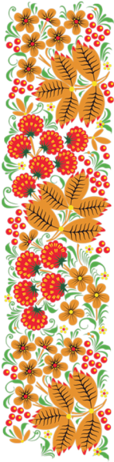

Выдающийся педагог В.А. Сухомлинский писал:
«В период детства мыслительные процессы должны быть, как можно теснее связаны с живыми, яркими, наглядными предметами окружающего мира. Эмоциональная насыщенность восприятия – это духовный заряд творчества».

Народное прикладное искусство, в частности хохломская роспись, имеет большое значение для развития художественных способностей, творческого воображения и эстетического вкуса у детей, помогает ближе понять культуру своего народа, его традиции, нравы, обычаи.
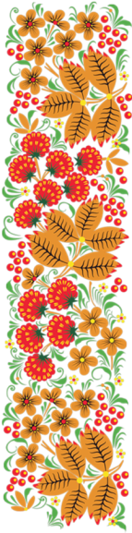
Гуляя в лесу, в поле, берегом реки, разве не удивляемся мы красоте родной земли, обильному разнотравью ее лугов, над которыми в летний зной стоит сладкий медовый аромат, и гудят на все голоса мохнатые пчелы-труженицы?
Всем сердцем любя родную сторонку и любуясь ее, русские люди издавна не только воспевали в песнях и сказках ее красоту, но и создавали простые предметы обихода, украшенные яркой народной росписью, в которой оживали любимые природные мотивы. Истинными произведениями искусства становятся эти предметы – красивой формы, удобные в использовании, мастерски исполнены. К ним относится
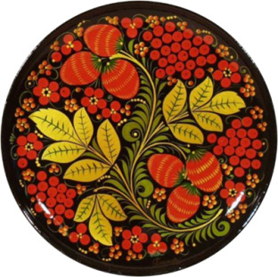

и ХОХЛОМА.

Родина искусства Хохломы – Лесное Заволжье. По берегам рек Керженец и Узола издавна жили умелые мастера. Они изготавливали деревянную расписную посуду.
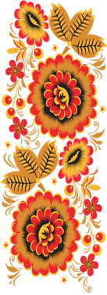
Происхождение названия промысла связано с местом продажи изделий. Хохлома – это крупнейшее торговое село, откуда поставляли золотистую посуду на ярмарки. Со временем и сами изделия, выполненные с помощью оригинальной техники росписи, характерной только для этих мест, стали называть Хохломой.
Все листочки как листочки,
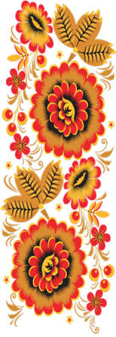
здесь же каждый золотой,
красоту такую люди
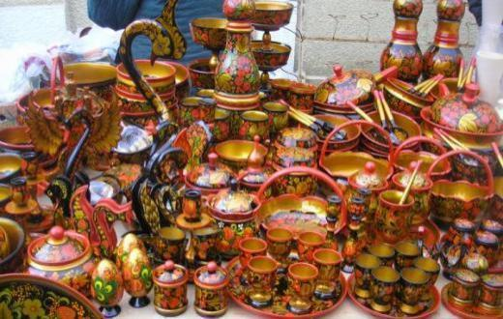
называют, хохломой.

В ХIХ в. Хохломскую посуду можно было встретить в любом уголке России, а также в Персии, Индии, Средней Азии, США и Австралии.
Сегодняшняя Хохлома, можно сказать, получила второе рождение. Художники не только сохранили лучшие традиции росписи, но и развили их, обогащая новыми приемами. У настоящей хохломской посуды не только лак, но и краски грунт является «съедобным». Секрет их производства до сих пор свято хранится семеновцами.
Очень интересен процесс изготовления хохломских изделий.
Точеное или столярное изделие грунтуют жидкой глиной, пропитывают сырым льняным маслом, потом шпаклюют, покрывают олифой 3-4 раза с просушкой после каждого покрытия. Когда олифа на изделии высохнет, его покрывают слоем алюминиевого порошка. Далее изделие расписывают масляными красками. Снова сушат при t 300 градусов. Лак темнеет, придает изделию золотистый оттенок.

Хохломские изделия украшает растительный узор, в основу которого легли стебли-завитки. Постепенно их украшает пушистая травка, вплетаются изображения цветов, спелых ягод, листиков.
В этих элементах узора отражается красота русской природы, родного края преобразованная в фантастические образы. Мелкая травушка стелется, кудрявится на круглых бочках чашки, пышные кустики, алые травинки словно склонились от порыва ветра.
«Не пиши тесно, пусть кустик свободно раскинет свои листья, словно человек которому живется на земле привольно», - учили старые мастера
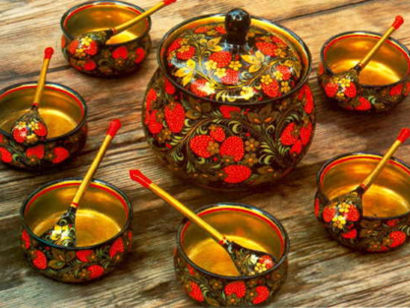

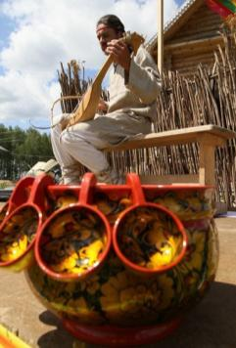
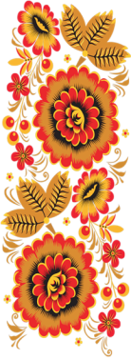
Важно всегда помнить: искусство народных промыслов занимает особое место в нашей художественной культуре. Оно несет для живущего сегодня поколения понимание прекрасного, формировавшееся веками; является частью национального достояния, которое мы призваны сохранить и умножить.
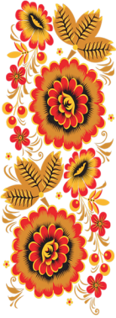
Народное декоративно-прикладное искусство – одно из средств эстетического воспитания, помогает формировать художественный вкус, учит детей видеть и понимать прекрасное в окружающей нас жизни и в искусстве. Знакомство детей с предметами народного творчества и народными промыслами оказывают благотворное влияние на развитие детского творчества. Характер народного искусства, его эмоциональность, красочность, неповторимость — эффективные средства для развития у детей умственной активности и всестороннего развития ребёнка. Творчество народных мастеров не только воспитывает у детей эстетический вкус, но и формирует духовные потребности, чувства патриотизма, национальной гордости, высокой гражданственности и человечности. Ребенок узнает, что замечательные красочные предметы создают народные мастера, люди, одарённые фантазией, талантом и добротой. А если все это формируется у ребенка не только в детском саду, но и в семье, то создается еще одна ценность - " Я и мама (папа) - одно целое, мы вместе, мы рядом! "

Роспись хохломская
Словно колдовская
В сказочную песню
Просится сама,
И нигде на свете
Нет таких соцветий
Всех чудес чудесней
Наша хохлома!

